Вторая группа раннего возраста №3 «Колобок»
«Мамин день».
Цель:Организовать все виды детской деятельности (игровой, коммуникативной, трудовой, познавательно исследовательской, продуктивной, художественной, чтения ) вокруг темы семьи, любви к маме, бабушке.
Уважаемые родители!!!
Предлагаем, Вам, прочитать детям стихотворение…
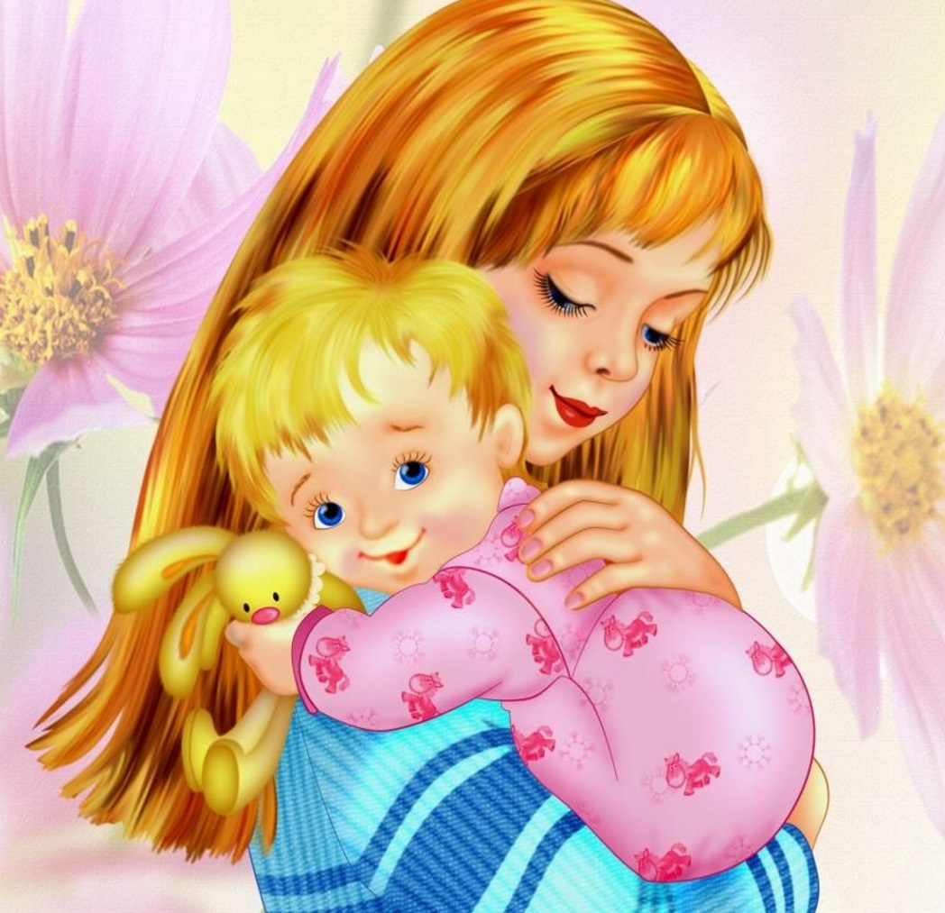
Мама спит, она устала…
Ну и я играть не стала!
Я волчка не завожу,
А уселась и сижу.
Не шумят мои игрушки,
Тихо в комнате пустой.
А по маминой подушке
Луч крадется золотой.
И сказала я лучу:
– Я тоже двигаться хочу!
Я бы многого хотела:
Вслух читать и мяч катать,
Я бы песенку пропела,
Я б могла похохотать,
Да мало ль я чего хочу!
Но мама спит, и я молчу.
Луч метнулся по стене,
А потом скользнул ко мне.
– Ничего, – шепнул он будто, –
Посидим и в тишине!..
(Е. Благинина)
После прочтения стихотворения попросите, ребят ответить на вопросы.
О ком это стихотворение? Что делает мама? Что делает девочка? Почему девочка не играет? ( боится разбудить маму) Почему она боится? (потому что любит маму) А вы любите своих мам? А как вы показываете это? ( целуем, обнимаем, жалеем маму, помогаем ей) Как вы помогаете ей? А мама вас любит?
Пальчиковые игры
«Мамин праздник».
Первые подснежники
(Ладошки сжать друг с другом и
округлить – «Тюльпан»)
Я в руках несу.
(Сжать ладони в кулачки, держать перед собой)
Нежные цветочки
Маме подарю.
(Вытягиваем руки вперед, ладони вверх)
Будь всегда красивой,
Нежной, как цветы.
(Обводим овал лица)
Хорошо, что рядом
Есть со мною ты.
(Прижать ладони к груди)

Физминутка
«Мамины помощники»
Дружно маме помогаем,
Пыль повсюду вытираем.
Мы белье теперь стираем,
Полощем, отжимаем.
Подметаем все кругом
И бегом за молоком.
Маму вечером встречаем,
Двери настежь открываем,
Маму крепко обнимаем.

Рисование ладошками.
А теперь можно нарисовать для мам красивый цветок. (Дети обмакивают ладошки в разные краски и ставят отпечатки в центр заготовки.)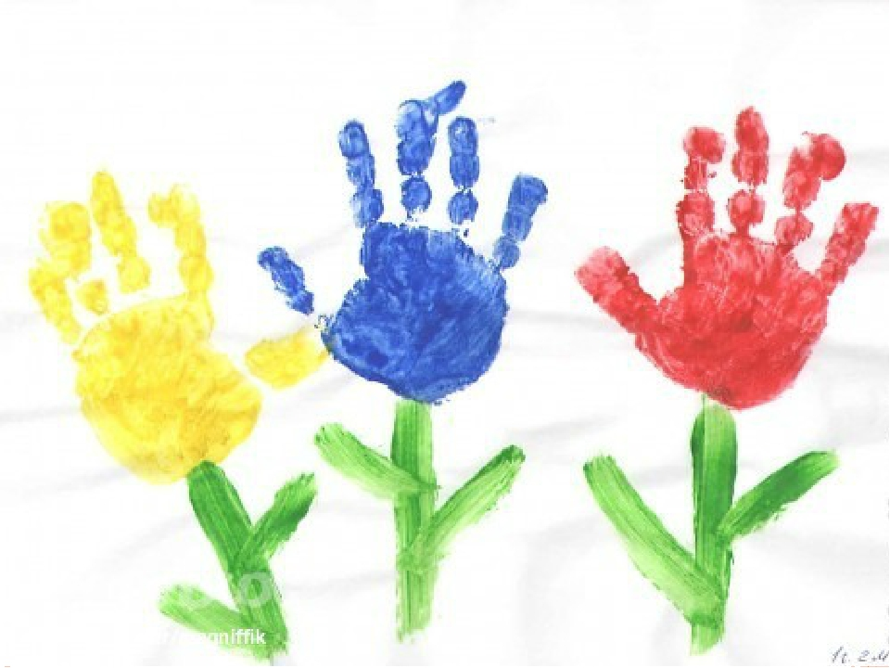

Лепка с детьми «Мимоза для бабушки».
Уважаемые родители, с детьми можно создать вот такую замечательную поделку, она будет хорошим подарком для наших любимых бабушек, а у кого- то и для мамочек.

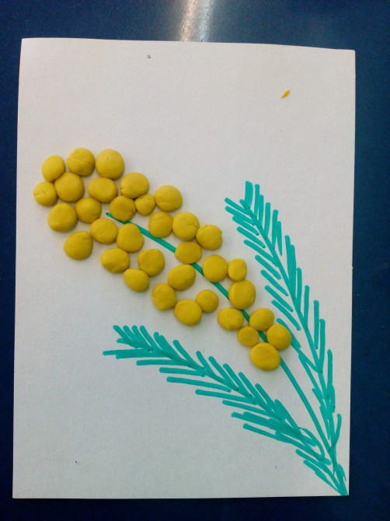
Предлагаем, Вам, поиграть с ребенком в подвижные игры:
Подвижная игра «Мама-ловишка»
Маме завязывают глаза, ребенку дают колокольчик. Нужно поймать малыша.

Стихи про маму и бабушку
Мне мама приносит
Игрушки, конфеты.
Но маму люблю я
Совсем не за это.
Весёлые песни она напевает.
Нам скучно вдвоём
Никогда не бывает.
Я ей открываю свои все секреты.
Но маму люблю я
Не только за это.
Люблю свою маму
Скажу я вам прямо.
Ну, просто за то,
Что она моя мама.
Помогаю бабушке,
Я уже большой.
Улыбнулась бабушка –
И стала молодой.
- Молодая бабушка!
Люди говорят.
Я за нашу бабушку
Очень рад.
Я, ребята, бабушке
Не грублю,
Потому что бабушку
Я люблю.
Будем нашим бабушкам
Помогать с тобой!
- Улыбайся, бабушка,
Всегда будь молодой!
Спасибо за внимание!

